– время изменения файла;

– номер блока;

– контрольная сумма файла;

– контрольная сумма блока;

– токен-идемпотентности;

– длинна данных;

– массив данных.

После упаковки происходит отправка пакета данных по сети, после чего, алгоритм проделывает тоже самое с каждым блоком файла.

По завершению отправки файла в сеть, происходит запись в журнал о завершении отправки файла, обновляется состояние каталога, снимается ограничение на модификацию с отправляемого документа.

Рассмотрим процесс приема данных. Алгоритм подпрограммы приема данных представлен на рисунке 4.4.

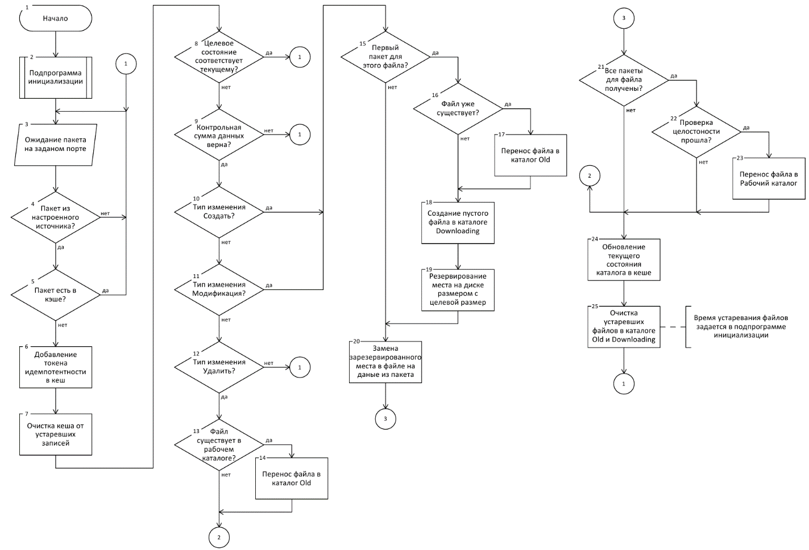

Рисунок 4.4 – Алгоритм приема данных

После инициализации, программа ожидает получение пакета на заданном порте. Когда пакет приходит, происходит проверка на соответствие источника пакета, заданному источнику в файле конфигурации. Если имена не совпадают, пакет сбрасывается.

Если имена совпали, происходит проверка на наличие токена идемпотентности в кэше. Если токен присутствует, то значит, пакет уже обрабатывался, и его нужно сбросить.

В случае отсутствия токена в кэше, происходит его добавление, проверка кэша на наличие устаревших записей и последующая очистка.

После этого, происходит проверка, соответствует ли текущее состояние каталога, целевому. Если без обработки пакета, каталог будет соответствовать целевому, то пакет будет сброшен.

Далее проверяется контрольная сумма массива данных, если контрольная сумма не верна, пакет сбрасывается.

После этого, происходит обработка пакета в зависимости от типа изменения.

В случае если пакет имеет тип «Создать» или «Модификация» происходит проверка на то, существует ли такой файл в рабочем каталоге. Если существует происходит его перенос в каталог «Old» или удаление в зависимости от конфигурации.

Далее проверяется первый ли это пакет для файла, если да, происходит создание нового файла в каталоге «Downloading» где создается пустой файл, который записывается нулями до целевого размера.

После проверок происходит замена нулей в файле на данные из пришедшего пакета.

По завершению замены, проверяется, все ли части файла пришли, если да, происходит проверка контрольной суммы и в случае успеха, файл переносится в рабочий каталог, где с ним могут взаимодействовать пользователи приватной сети.

Текущее состояние каталога обновляется в кэше, после чего, происходит очистка каталогов «Old» и «Downloading» от устаревших записей.

После этого, алгоритм принимающей стороны возвращается к ожиданию новых пакетов.

По-особому в данной цепочке обрабатывается тип пакета «Удалить». После всех проверок, происходит перенос файла в каталог «Old» или удаление в зависимости от конфигурации. В случае логической ошибки, например, попытка удаления отсутствующего файла или модификация еще не существующего файла, можно настроить желаемое поведение, а также уведомить администратора о случившемся.